Pakkausseloste: Tietoa potilaalle

ARIKAYCE liposomal 590 mg sumutindispersio
amikasiini

Lue tämä pakkausseloste huolellisesti ennen kuin aloitat tämän lääkkeen käyttämisen, sillä se sisältää sinulle tärkeitä tietoja.
- Säilytä tämä pakkausseloste. Voit tarvita sitä myöhemmin.
- Jos sinulla on kysyttävää, käänny lääkärin tai apteekkihenkilökunnan puoleen.
- Tämä lääke on määrätty vain sinulle eikä sitä pidä antaa muiden käyttöön. Se voi aiheuttaa haittaa muille, vaikka heillä olisikin samanlaiset oireet kuin sinulla
- Jos havaitset haittavaikutuksia, kerro niistä lääkärille tai apteekkihenkilökunnalle. Tämä koskee myös sellaisia mahdollisia haittavaikutuksia, joita ei ole mainittu tässä pakkausselosteessa. Ks. kohta 4.

Tässä pakkausselosteessa kerrotaan:

1. Mitä ARIKAYCE liposomal on ja mihin sitä käytetään
2. Mitä sinun on tiedettävä, ennen kuin käytät ARIKAYCE liposomal -valmistetta
3. Miten ARIKAYCE liposomal -valmistetta käytetään
4. Mahdolliset haittavaikutukset
5. ARIKAYCE liposomal -valmisteen säilyttäminen
6. Pakkauksen sisältö ja muuta tietoa
7. Käyttöohjeet

1. Mitä ARIKAYCE liposomal on ja mihin sitä käytetään

ARIKAYCE liposomal on antibiootti, joka sisältää amikasiini-nimistä vaikuttavaa ainetta. Amikasiini kuuluu aminoglykosidit-nimisten antibioottien ryhmään. Nämä pysäyttävät eräiden infektioita aiheuttavien bakteerien kasvun.

ARIKAYCE liposomal -valmistetta käytetään Mycobacterium avium -kompleksin aiheuttaman keuhkoinfektion hoitoon aikuisille, joille on käytettävissä niukasti muita hoitovaihtoehtoja ja joilla ei ole kystista fibroosia.

2. Mitä sinun on tiedettävä, ennen kuin käytät ARIKAYCE liposomal -valmistetta

Älä käytä ARIKAYCE liposomal -valmistetta
- jos olet allerginen amikasiinille tai muille aminoglykosideille, soijalle tai tämän lääkkeen jollekin muulle aineelle (lueteltu kohdassa 6)
- jos käytät jotain muuta aminoglykosidia (suun kautta tai injektiona)
- jos munuaisesi toimivat hyvin heikosti.

Varoitukset ja varotoimet
Keskustele lääkärin tai apteekkihenkilökunnan kanssa ennen kuin käytät ARIKAYCE liposomal -valmistetta, jos:
- käytät hengityksen ongelmiin bronkodilataattoria (keuhkoputkia laajentavaa ainetta), sillä tässä hoidossa sinua pyydetään käyttämään sitä ensin eli ennen ARIKAYCE liposomal -valmisteen käyttämistä
- sinulla on munuaisongelmia; sinulle saattaa olla tarpeen tehdä munuaiskokeita ennen hoidon aloittamista
- sinulla on kuulovaikeuksia, korvien soimista tai surinaa (tinnitus) tai tasapaino-ongelmia, mukaan lukien tunne, että maailma pyörii silmissä, lihasten liikkeiden koordinaation puute, huimaus ja pyörrytyksen tunne; jos sinulla on kuulo-ongelmia, sinulle saattaa olla tarpeen tehdä kuulotesti ennen hoidon aloittamista tai sen aikana
- sinulla on muita keuhkosairauksia
- sinulla on lihasheikkoutta ja uupumusta aiheuttava sairaus, kuten esimerkiksi myasthenia gravis
- sinulla tai äidinpuoleisen suvun terveyshistoriassa on mitokondriaalisten mutaatioiden aiheuttama sairaus (perinnöllinen sairaus) tai antibioottilääkkeiden aiheuttama kuulonmenetys. Kerro siitä lääkärille tai apteekkihenkilökunnalle ennen aminoglykosidilääkkeen ottamista; jotkin mitokondriaaliset mutaatiot voivat lisätä kuuroutumisen riskiä tätä lääkettä käytettäessä. Lääkäri saattaa suositella geenitestiä ennen ARIKAYCE liposomal -valmisteen antoa.

Kerro heti lääkärille, jos sinulla ilmenee ARIKAYCE liposomal-valmisteen käytön aikana jokin seuraavista:
- sinulla on tajunnanmenetys, ihottuma, kuumetta, hengityksen vaikeutumista tai uusia hengitysongelmia
- munuaisvaivojen paheneminen
- korvaongelmia, kuten korvien soiminen tai kuulon heikkeneminen.
Katso kohta 4.

Lapset ja nuoret
ARIKAYCE liposomal -valmistetta ei pidä antaa alle 18-vuotiaille lapsille tai nuorille.

Muut lääkevalmisteet ja ARIKAYCE liposomal
Kerro lääkärille tai apteekkihenkilökunnalle, jos parhaillaan käytät, olet äskettäin käyttänyt tai saatat käyttää muita lääkkeitä.

Erityinen huolellisuus on tarpeen, jos käytät muita lääkkeitä, sillä joillakin niistä voi olla yhteisvaikutuksia ARIKAYCE liposomal -valmisteen kanssa, esimerkiksi seuraavilla:
- nesteenpoistolääkkeet (diureetit), kuten esimerkiksi etakryynihappo, furosemidi tai mannitoli
- muut lääkkeet, jotka voivat vaikuttaa munuaisiin, kuuloon, tasapainoon tai heikentää lihasvoimaa.

Raskaus ja imetys
Jos olet raskaana tai imetät, epäilet olevasi raskaana tai jos suunnittelet lapsen hankkimista, ARIKAYCE liposomal -valmisteen käyttöä pitää välttää. Kysy lääkäriltä tai apteekista neuvoa ennen tämän lääkkeen käyttöä.

Jos tulet raskaaksi käyttäessäsi ARIKAYCE liposomal -valmistetta, ilmoita asiasta lääkärille. Hän neuvoo, pitääkö sinun lopettaa ARIKAYCE liposomal -valmisteen käyttö.

Ei tiedetä, kulkeutuuko amikasiini ihmisten rintamaitoon. Jos imetät, lääkäri neuvoo, pitääkö sinun lopettaa imetys vai hoito tällä lääkkeellä.

Ajaminen ja koneiden käyttö
ARIKAYCE liposomal voi aiheuttaa huimausta ja muita sisäkorvan tasapainoelimestä lähtöisin olevia häiriöitä, kuten esimerkiksi asentohuimausta ja tasapainohäiriöitä. Sinun ei pidä ajaa tai käyttää koneita, kun inhaloit ARIKAYCE liposomal -valmistetta. Jos sinulla on kysymyksiä, keskustele lääkärin kanssa.

3. Miten ARIKAYCE liposomal-valmistetta käytetään

Käytä tätä lääkettä juuri siten kuin lääkäri on määrännyt. Tarkista ohjeet lääkäriltä, jos olet epävarma.

Suositeltu annos on yksi lääkepullo ARIKAYCE liposomal -valmistetta inhaloituna suuhun kerran päivässä käyttäen Lamira-sumuttimen käsikappaletta. 6 kuukauden hoidon jälkeen sinua hoitava lääkäri kertoo, jatketaanko hoitoa vai lopetetaanko se. Hoito saa kestää enintään 18 kuukautta.

ARIKAYCE liposomal -valmisteen ottaminen

Jos käytät keuhkoputkia laajentavaa lääkettä (bronkodilataattoria), käytä sitä ensin, ennen ARIKAYCE liposomal -valmisteen käyttämistä.
Jokainen lääkepullo on tarkoitettu vain kertakäyttöön.
- Käytä ARIKAYCE liposomal -valmistetta vain Lamira-sumuttimen käsikappaleen ja aerosolikammion kanssa niiden ollessa kytkettynä Lamira-ohjainyksikköön. Katso kohdasta 7, miten lääkettä käytetään yhdessä Lamira-sumutinjärjestelmän kanssa.
- Älä käytä ARIKAYCE liposomal -valmistetta minkään muun tyyppisen sumuttimen käsikappaleen tai aerosolikammion kanssa.
- Älä laita Lamira-sumuttimen käsikappaleeseen muita lääkkeitä.
- Älä juo lääkepullossa olevaa nestettä.
- Lue tämän selosteen lopussa olevat käyttöohjeet.

Miten ja milloin Lamira-sumuttimen käsikappale vaihdetaan?

Yhtä Lamira-sumuttimen käsikappaletta voi käyttää yhden 28 päivää kestävän hoitojakson ajan. Aerosolikammio on vaihdettava joka viikko. Jokaisen ARIKAYCE liposomal -pakkauksen mukana toimitetaan neljä aerosolikammiota. Katso puhdistus- ja säilytysohjeet valmistajan toimittamista käyttöohjeista.

Jos käytät enemmän ARIKAYCE liposomal -valmistetta kuin sinun pitäisi

Jos olet huolissasi siitä, että olet ehkä käyttänyt liikaa tätä lääkettä, kerro asiasta heti lääkärille.

Jos unohdat käyttää ARIKAYCE liposomal -valmistetta

Jos unohdat ottaa lääkkeesi, ota se mahdollisimman pian sinä päivänä, jolloin se piti ottaa. Älä ota yhtä annosta enempää samana päivänä korvataksesi unohtamasi kerta-annoksen.

Jos lopetat ARIKAYCE liposomal -valmisteen käytön

Jos jostakin syystä päätät lopettaa ARIKAYCE liposomal -valmisteen käytön, sinun on aina kerrottava asiasta lääkärille.

Jos sinulla on kysymyksiä tämän lääkkeen käytöstä, käänny lääkärin tai apteekkihenkilökunnan puoleen.

4. Mahdolliset haittavaikutukset

Kuten kaikki lääkkeet, tämäkin lääke voi aiheuttaa haittavaikutuksia. Kaikki eivät kuitenkaan niitä saa.

Kerro lääkärille välittömästi, jos:
- sinulla ilmenee mitä tahansa yliherkkyyttä tai allergisia reaktioita ARIKAYCE liposomal -valmisteen käytön yhteydessä (esim. alhainen verenpaine, tajunnanmenetys, vaikea ihottuma tai voimakas hengityksen vinkuna ja hengenahdistus). Näiden sivuvaikutusten esiintymistiheyttä ei tiedetä.
- tavalliset keuhko-ongelmasi tuntuvat pahenevan tai sinulla on uusia hengitysongelmia (esim. hengenahdistus tai hengityksen vinkuna). Tämä saattaa olla oire vakavasta keuhkotulehduksesta, joka vaatii hoitoa ja saattaa tarkoittaa, että sinun pitää lopettaa ARIKAYCE liposomal -valmisteen ottaminen. Näiden vakavien sivuvaikutusten esiintymistiheys on yleisestä hyvin yleiseen.

Muut haittavaikutukset:

Kerro lääkärille tai apteekkihenkilökunnalle, jos sinulla ilmenee jokin seuraavista:

Hyvin yleiset haittavaikutukset (voi esiintyä useammalla kuin 1 henkilöllä 10:stä)
- puhumisvaikeus
- hengitysvaikeus
- yskä
- veren yskiminen.

Yleiset haittavaikutukset (voi esiintyä enintään 1 henkilöllä 10:stä)
- tulehdus, joka pahentaa keuhkojen tilaa
- keuhkoista yskityn liman lisääntyminen
- limaa tuottava yskä
- hengityksen vinkuna
- kurkun ärsytys
- kurkkukipu
- äänenmenetys
- sammas (suun hiivasieni-infektio)
- kipu suussa
- makuaistin muuttuminen
- keuhkotulehdus
- päänsärky
- heitehuimaus
- hutera olo
- ripuli
- pahoinvointi
- huonovointisuus (oksentelu)
- suun kuivuminen
- ruokahalun heikentyminen
- ihon kutina

- kuulon menetys
- korvien soiminen
- munuaisvaivat, mukaan lukien munuaisten heikko toiminta
- nivelkipu
- lihaskipu
- ihottuma
- väsymys
- epämiellyttävä tunne rinnassa
- kuume
- laihtuminen

Melko harvinainen haittavaikutus (voi esiintyä enintään 1 henkilöllä 100:sta)
- ahdistuneisuus.

Haittavaikutukset, joiden esiintyvyys on tuntematon
- nielun turvotus
- nenän kuivuus
- nenäverenvuoto
- nuha
- aivastelu
- nenän tukkoisuus
- nielemishäiriö
- kielitulehdus
- kielikipu
- syljen liikaeritys
- suutulehdus
- vatsakipu
- ylävatsakipu
- vatsavaivat
- vatsan turpoaminen
- silmän ärsytys, jos aerosolia joutuu vahingossa silmään
- munuaisongelmat, kuten virtsanerityksen väheneminen, jalkojen, nilkkojen tai jalkaterien turvotus, pahoinvointi ja sekavuus (akuutti munuaisvaurio)
- veren kreatiniinipitoisuuden nousu, mikä viittaa munuaisongelmiin

Tahaton altistuminen ARIKAYCE liposomal -valmisteelle hengitysteitse voi aiheuttaa haittavaikutuksia henkilöille, jotka eivät käytä lääkettä, kuten potilasta hoitaville henkilöille. Aerosolin kanssa kosketukseen joutumisen seurauksena on raportoitu lyhytaikaisia reaktioita, kuten yskää, suun ja kurkun kipua, päänsärkyä sekä kurkun ja silmien ärsytystä.

Haittavaikutuksista ilmoittaminen

Jos havaitset haittavaikutuksia, kerro niistä lääkärille tai apteekkihenkilökunnalle. Tämä koskee myös sellaisia mahdollisia haittavaikutuksia, joita ei ole mainittu tässä pakkausselosteessa. Voit ilmoittaa haittavaikutuksista myös suoraan liitteessä V luetellun kansallisen ilmoitusjärjestelmän kautta. Ilmoittamalla haittavaikutuksista voit auttaa saamaan enemmän tietoa tämän lääkevalmisteen turvallisuudesta.

5. ARIKAYCE liposomal -valmisteen säilyttäminen

Ei lasten ulottuville eikä näkyville.

Älä käytä tätä lääkettä pakkauksessa ja lääkepullon etiketissä mainitun viimeisen käyttöpäivämäärän (EXP) jälkeen. Viimeinen käyttöpäivämäärä tarkoittaa kuukauden viimeistä päivää.

Säilytä jääkaapissa (2 °C – 8 °C). Ei saa jäätyä. Hävitä lääkepullo, jos se on jäätynyt.

Vaihtoehtoisesti ARIKAYCE liposomal -valmistetta voidaan säilyttää huoneenlämpötilassa alle 25 °C:ssa mutta ei 4 viikkoa kauempaa. Huoneenlämpöön ottamisen jälkeen lääkevalmiste on hävitettävä, kun 4 viikkoa on kulunut.

Lääkkeitä ei pidä heittää viemäriin eikä hävittää talousjätteiden mukana. Kysy käyttämättömien lääkkeiden hävittämisestä apteekista. Näin menetellen suojelet luontoa.

6. Pakkauksen sisältö ja muuta tietoa

Mitä ARIKAYCE liposomal sisältää
- Vaikuttava aine on amikasiini. Yksi lääkepullo sisältää amikasiinisulfaattia määrän, joka vastaa 590 mg:aa amikasiinia liposomaalisessa koostumuksessa. Keskimääräinen sumuttimesta saatu annos on noin 312 mg amikasiinia.
- Muut aineet ovat kolesteroli, dipalmitoyylifosfatidyylikoliini (DPPC), natriumkloridi, natriumhydroksidi ja injektionesteisiin käytettävä vesi.

Lääkevalmisteen kuvaus ja pakkauskoko (-koot)
ARIKAYCE liposomal on valkoinen tai luonnonvalkoinen, maitomainen sumutindispersio lasisessa lääkepullossa, jossa on kumitulppa ja metallinen suojus sekä muovinen napsautuskorkki.

Pakkauksessa on 28 lääkepulloa, jotka riittävät hoitoon 28 päiväksi; yksi lääkepullo/päivä. Yhdessä ARIKAYCE-pakkauksessa on 4 sisäpakkausta, joista jokainen sisältää 7 lääkepulloa ja yhden aerosolikammion. Tässä 28 päivän pakkauksessa on mukana myös 1 Lamira-sumuttimen käsikappale.

Myyntiluvan haltija

Insmed Netherlands B.V.

Stadtplateau 7

3521 AZ Utrecht

Alankomaat

Valmistaja
Almac Pharma Services (Ireland) Ltd.
Finnabair Industrial Estate,
Dundalk, Co. Louth, A91 P9KD,
Irlanti

Tämä pakkausseloste on tarkistettu viimeksi 07/2026.

Muut tiedonlähteet

Lisätietoa tästä lääkevalmisteesta on saatavilla Euroopan lääkeviraston verkkosivulla https://www.ema.europa.eu. Siellä on myös linkkejä muille harvinaisia sairauksia ja niiden hoitoja käsitteleville verkkosivuille.
7. Käyttöohjeet

ARIKAYCE liposomal on tarkoitettu otettavaksi inhalaationa suun kautta Lamira-sumutinjärjestelmän avulla.
Ennen kuin ryhdyt käyttämään Lamira-sumutinjärjestelmää, huolehdi siitä, että luet ja ymmärrät Lamira-sumutinjärjestelmän mukana toimitettavien, täydellisten käyttöohjeiden sisältämät yksityiskohtaiset ohjeet. Niissä on kaikki tiedot siitä, miten Lamira-sumutinjärjestelmä kootaan ja valmistellaan käyttöä varten, miten sitä käytetään, miten se puhdistetaan ja desinfioidaan.

Pese kädet saippualla ja vedellä ja kuivaa ne hyvin.

Kokoa Lamira-sumuttimen käsikappale, myös ohjainyksikköön johtava liitäntä, kuten laitteen täydellisissä käyttöohjeissa on kuvattu.

Lääke on kirkkaassa lääkepullossa oleva maitomainen, valkoinen neste. Älä käytä sitä, jos havaitset värimuutoksen tai jos lääkepullossa kelluu pieniä kokkareita.

Vahingossa tapahtuvan altistumisen välttämiseksi potilasta avustavien henkilöiden ei pidä seistä lähellä aerosolisuihkua tai potilaan hoidon aikana uloshengittämää sumua.

Lääkkeen valmistelu käyttöä varten:

1. On suositeltavaa ottaa lääkepullo pois jääkaapista ainakin 45 minuuttia ennen käyttöä, jotta sen sisältö lämpiää huoneenlämpöiseksi. Älä käytä Lamira-sumuttimen käsikappaleessa muita lääkkeitä.

2. Ravista ARIKAYCE liposomal -valmistetta voimakkaasti, kunnes lääke on hyvin sekoittunut ja näyttää läpikotaisin samanlaiselta.

3. Nosta oranssi korkki pois lääkepullosta ja siirrä se sivuun (kuva 1).

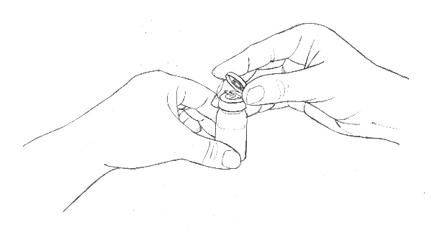 | Kuva 1

4. Tartu lääkepullon yläosassa olevaan metallirenkaaseen ja vedä sitä varovasti alaspäin, kunnes renkaan toinen puoli irtoaa lääkepullosta (kuva 2).

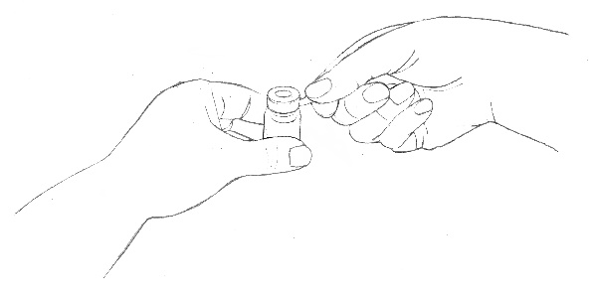 | Kuva 2

5. Vedä metallivannetta lääkepullon yläosan ympäriltä auki pyörivällä liikkeellä, kunnes se irtoaa lääkepullosta kokonaan (kuva 3).

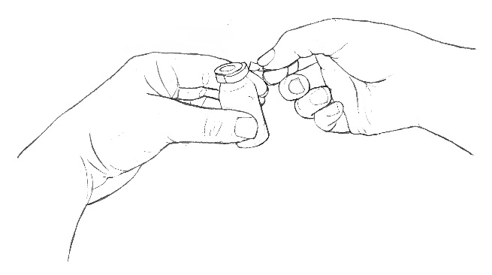 | Kuva 3

6. Kun metallirengas on poistettu, aseta se sivuun. Poista kumitulppa varovasti (kuva 4).

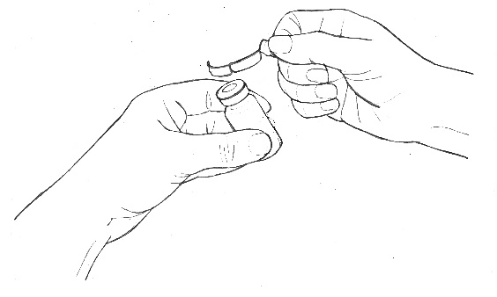 | Kuva 4

7. Kaada ARIKAYCE liposomal -lääkepullon sisältö Lamira-sumuttimen käsikappaleen lääkeainesäiliöön (kuva 5).

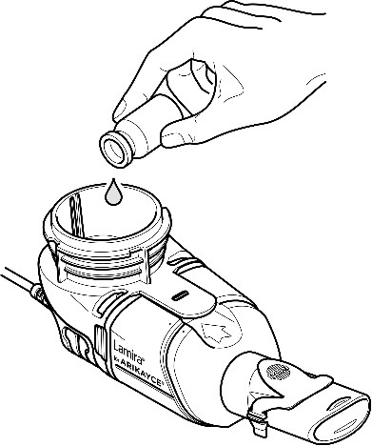 | Kuva 5

8. Sulje lääkeainesäiliö. (Kuva 6).

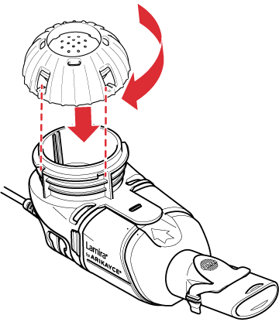 | Kuva 6

9. Istu rennossa asennossa niska suorana. Tällöin inhalointi on helpompaa ja lääke pääsee helpommin keuhkoihisi.

10. Vie suukappale suuhun ja hengitä hitaasti syvään muutamia kertoja. Hengitä sen jälkeen normaalisti sisään ja ulos suukappaleen läpi, kunnes hoito on suoritettu., Hoito kestää yleensä noin 14 minuuttia, mutta voi kestää enintään 20 minuuttia. Pidä Lamira-sumuttimen käsikappale vaakasuorassa koko hoidon ajan (kuva 7).

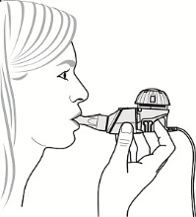 | Kuva 7

